### **百度移动端商品网页搜索的思考**

撰写 | 陈凯



百度商品搜索——更快更好更个性

# **一．分析概要**

1. **分析的思路**

分析方式：文章从用户，需求，功能内容，搜索逻辑，视觉和用户体验5个层次，对目前存在的核心问题；分析，思考；提出解决方案。最后给出产品价值的系统性思考。

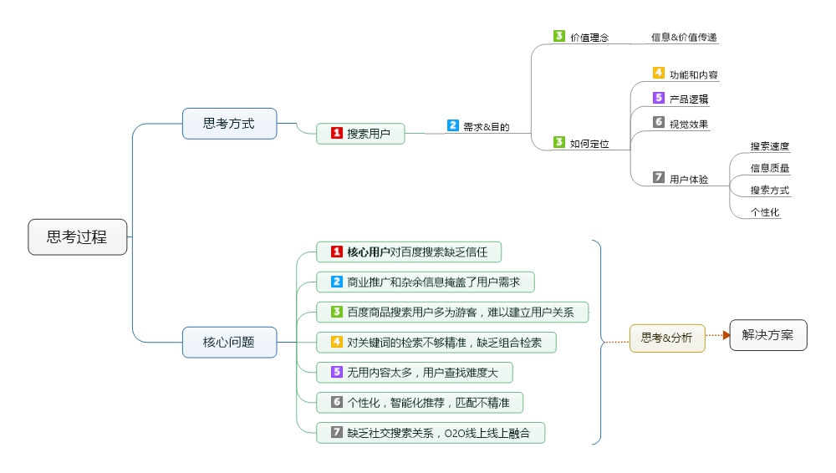

# 2.搜索结果界面一览

|  |
| --- |
| **商品网页搜索结果** |

**关键词分类：**关键词主要以商品（通常是购物商品）为主，商品关键词根据不同行业挑选。

**工具平台：**用到的工具平台，有百度移动浏览器，手机百度，百度PC端手机界面调试。

**分析方式：**分析搜索栏的提示和推荐，对比搜索的界面结果，提出存在的问题，最后给出解决方案。

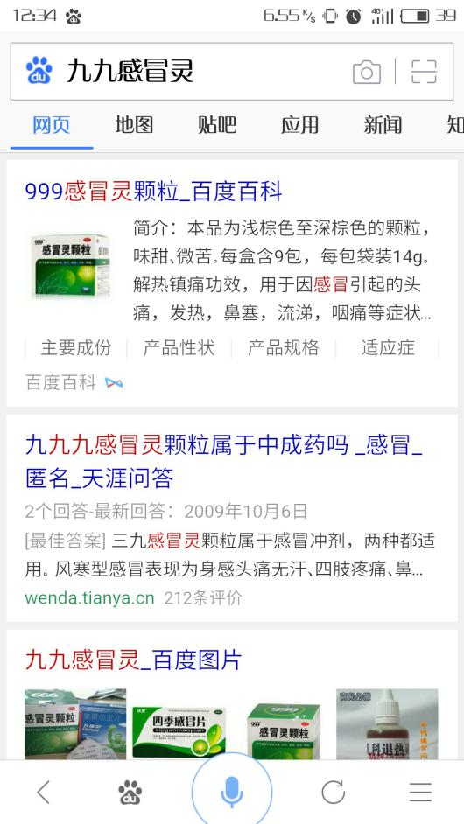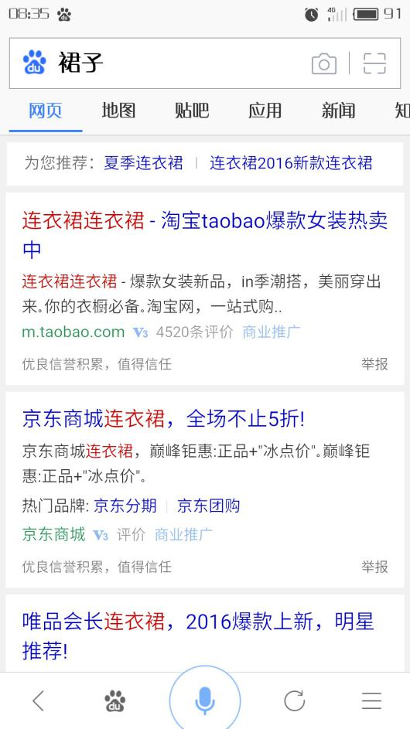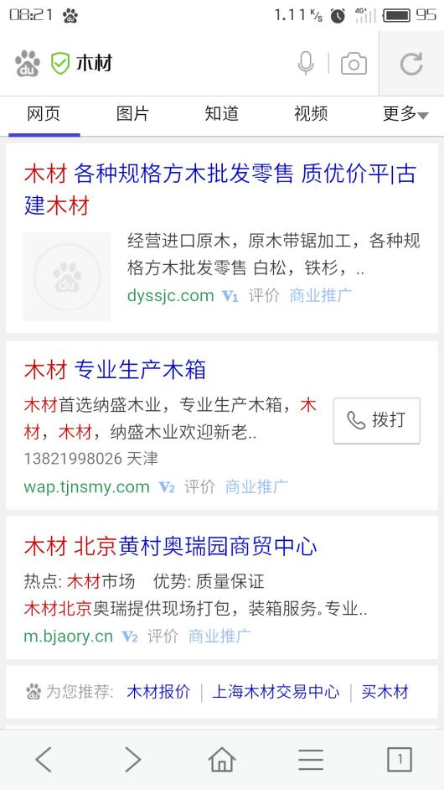

备注：搜索结果图，含手机百度和百度移动浏览器，上图节选图库中三张

# **二．用户 | 更精准的个性化推荐**

1. **用户行为背后的逻辑**

**商品搜索的核心用户：**电商购物用户，商品信息搜索用户，但是又缺乏对购物&团购客户端使用习惯的用户。

**✔ 用户行为背后的逻辑：**商品搜索用户的核心目的是通过百度商品搜索平台，获取商品的信息和购买渠道，形成电商购物的决策基础。

**信息**

**渠道**

**搜索平台**

**商品**

**用户**

**流量**

**收入**

|  |
| --- |
| **问题 & 建议** |

* **现有问题：百度商品搜索服务，缺少对购物用户的过往信息和行为储存，难以精准的为用户画像。如何帮助游客，散客进行更精准的商品检索和推荐。**
* **解决方案：**

**第一，**培养用户**注册和登陆的习惯**，方式不能生硬，可以从个性化推荐和智能推荐上提醒用户，补充自己的信 息，能够得到更精准的服务。

**第二，**在移动浏览器或者手机百度，启动界面，设置简单的**身份选项卡**，主要的目的是区分用户群体，根据用 户群体做相应的搜索推荐，功能内容的调整。

**第三，**在搜索栏，给出高搜索率的相关关键词，供新用户选择，**组合检索**。对搜索关键词推荐增加**赞和踩功能**。

**第四，**在检索推荐算法，内容归类，排序策略三个方面着重优化，比如**采用协同过滤算法**，针对检索关键词的 属性优化排序，搭配推荐，同类推荐。将合理流量分给高搜索，高点击，高浏览，高信誉的商品和商家。

# **三．需求 | 直达用户的核心需求**

* **百度搜索中，商品购物在移动端的占比仅次于阅读资讯，需求多样，强烈，市场空间非常大，但是竞争激烈。**

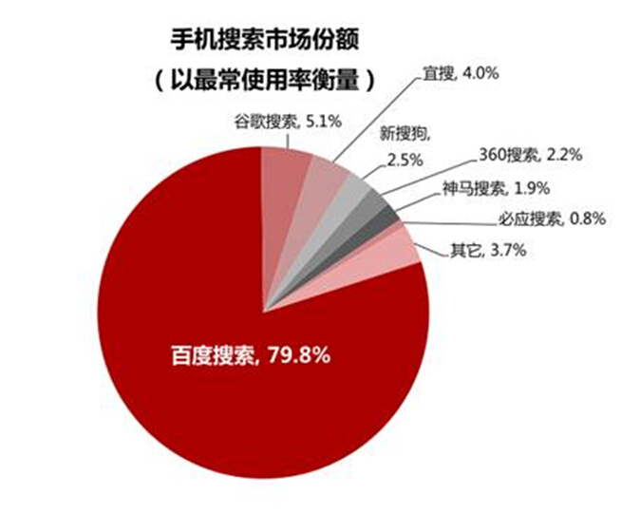 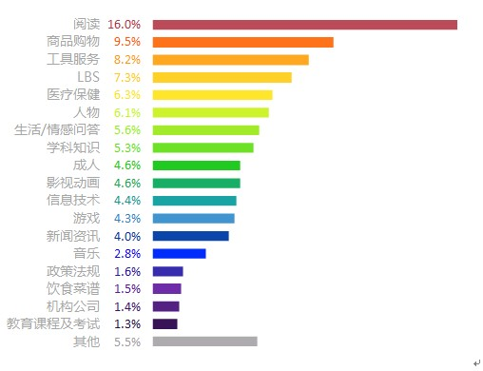

数据来自于网络

**1.用户为什么要使用百度搜索商品**

* **流量入口：**了解商品信息和商家信息；（基本需求）
* **需求导购：**通过百度商品搜索获得快捷的购买渠道；（期望性需求）
* **决策，转化：**综合信息多，商品种类多；获得个性化，差异化信息和商品服务，（兴奋需求）

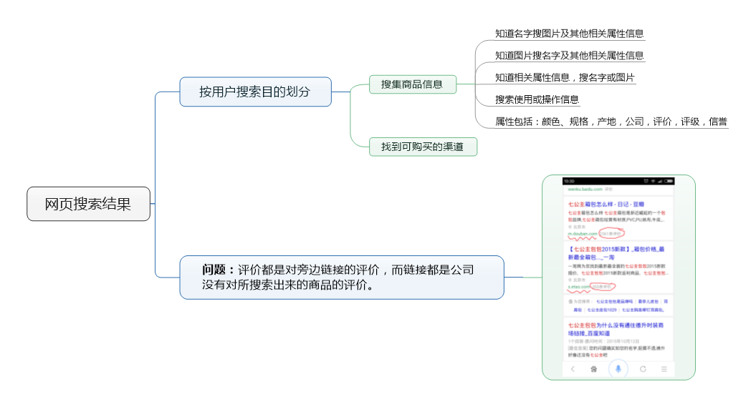

|  |
| --- |
| **问题 & 建议** |

* **关键问题：用户的核心需求（商品信息和购买渠道），查找的成本过大，往往翻几页。**
* **问题的本质：没有用最简单，最快捷的的方式解决用户的核心需求。**

**对于想直接挑选商品购物或者获取导购信息的用户来说，搜索提供的结果远不能满足需求。**

* **解决方案：**

**1.组合匹配，**类似淘宝，天猫移动客户端，为用户提供多种相关关键词，特别是商品的属性，供用户自由组 合，更快捷解决用户核心需求。

**2.全词匹配，**前三条商业推广信息，需要得到认证和评级，一定是根据用户的关键词匹配，并且是**全词匹配**。

**3.折叠功能，**对于非购买渠道的信息，添加**折叠功能**，可以借鉴知乎对问题的审查方式，没有帮助的信息折叠 起来，给用户以提示，或者添加该信息的用户反馈情况（点赞或反对数）。

1. **明确信息类型**，不仅仅是提供网址，评价，商家评级，商业推广标识。还要让用户知晓信息类型，比如 新闻，问答，社区，个人博客解答，购买渠道，商家，网站等。
2. **直达用户的核心需求。**直接在首屏顶部位置给出热卖商品的信息（图片+报价），这对于想快速挑选购物的 用户来说十分方便。

# **五．功能和内容优化 | 符合用户习惯的功能，高质量的内容**

* **功能思考方式**

商品搜索服务需要，在**功能和内容**两个维度上到达卓越，才能实现**信息的有效组合和推荐匹配**，最后实现**用户 价值商业变现**。

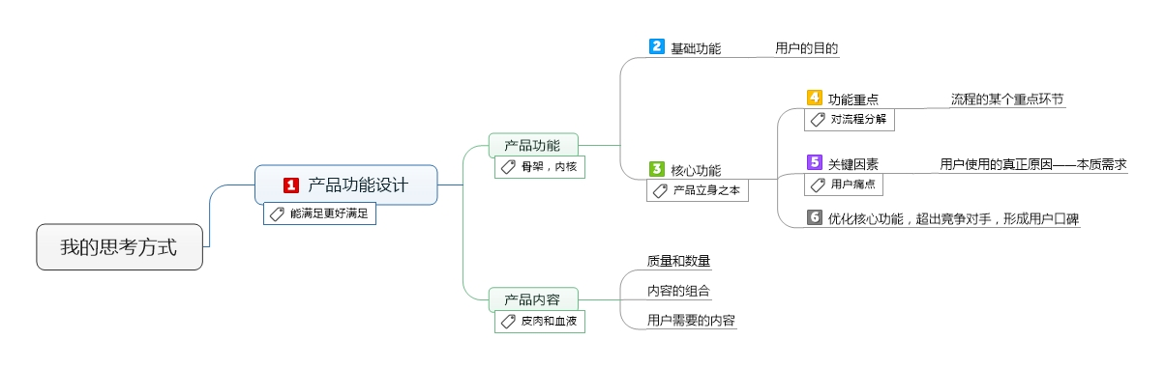

* **百度商品搜索现有的功能**

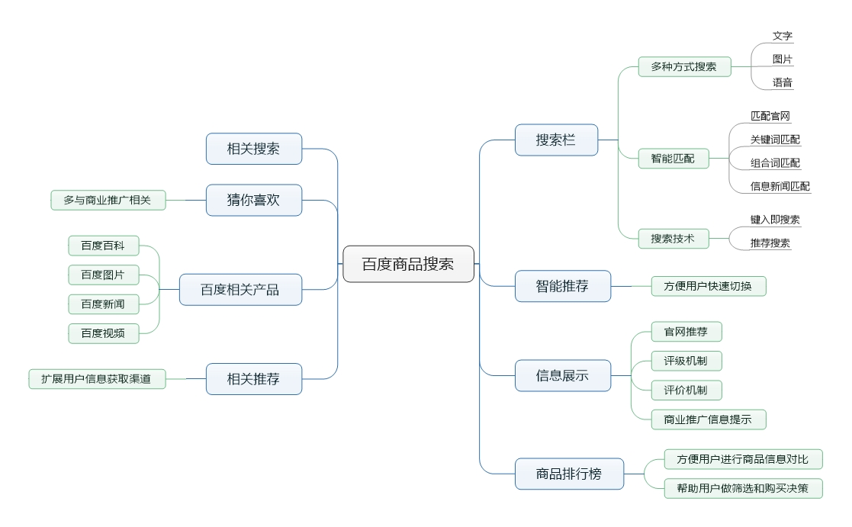

|  |
| --- |
| **问题 & 建议** |

* **核心问题1：缺乏统一汇聚的购买渠道，用户需要一个个点击查看，然后返回，查找路径复杂。**
* **解决方案：增加商品购买直通车**

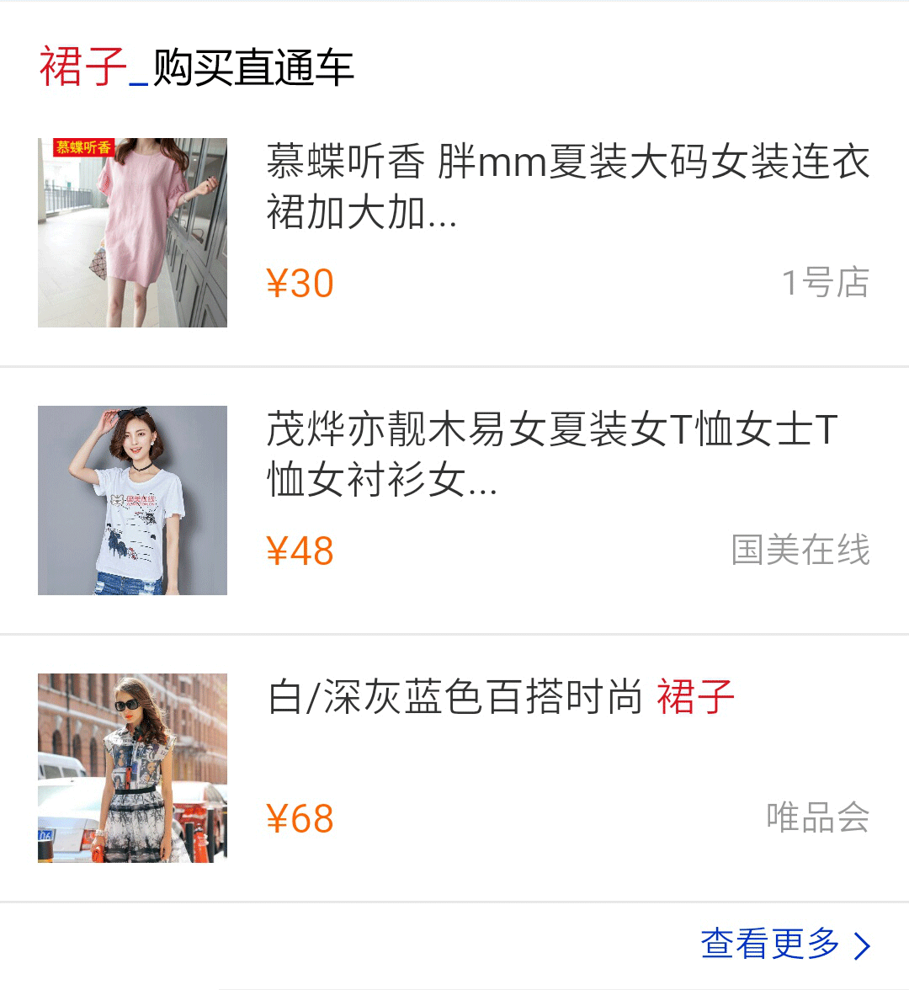

1.用户搜索商品，目的性一般很强，希望能够获取足够多的信息，继而形成购买决策。

2.从**需求的全过程来看，完善用户的购买渠道，搭建商桥非常重要，这是电商成交率的保障。**

**3.形成全网比价购物的特色优势，**用户可以更快速的攫取商品信息，做出购物决策。

* **核心问题2：商品搜索结果页面缺少社交联系，用户停留在平台上的时间不长**
* **解决方案：构建搜索社交关系**

**重点：在社交推荐和评价互动体系，**比如社交推荐可以告诉用户搜索同样关键词的用户有多少，停留在平台上 的人有多少（BBS论坛），周围的用户或者好友还搜索了什么商品。

1. **通过搜索构建社交关系，**激发用户延续搜索的兴趣，甚至通过搜索，形成**购物交友的链条**，而不仅仅是传递购物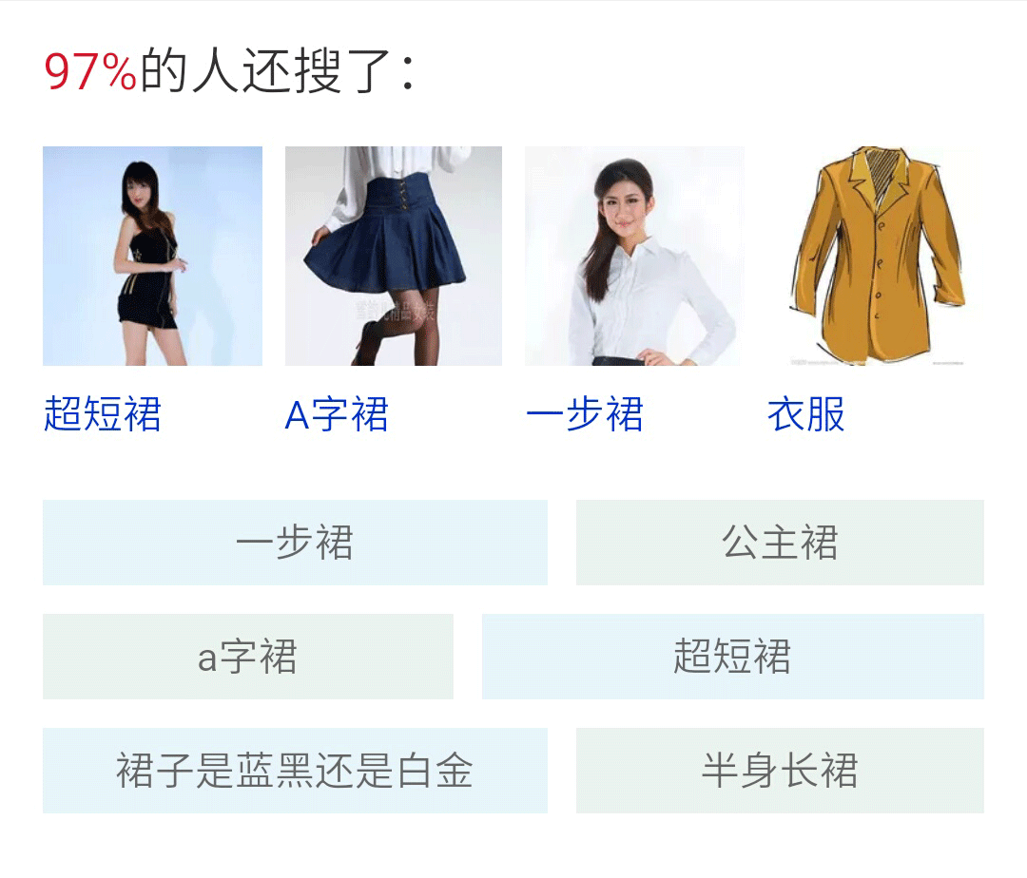信息。

2.整合百度知道，商品评价体系，**推出百度购物达人经验模块**， 为购物用户提供经验指导，打通百度百科，百度知道，百度视频， 百度图片等，形成**信息链**。

* **核心问题3：内容质量一般，有些商品信息对用户并没有太大价值。**
* **解决方案：这个问题的本质，**就是如何建设高质量商品信息和权威快捷商品购买渠道

**第一，内容真实性，**用户通过平台搜索，本质目的是获取正确有价值的信息。如下图，用户的心声

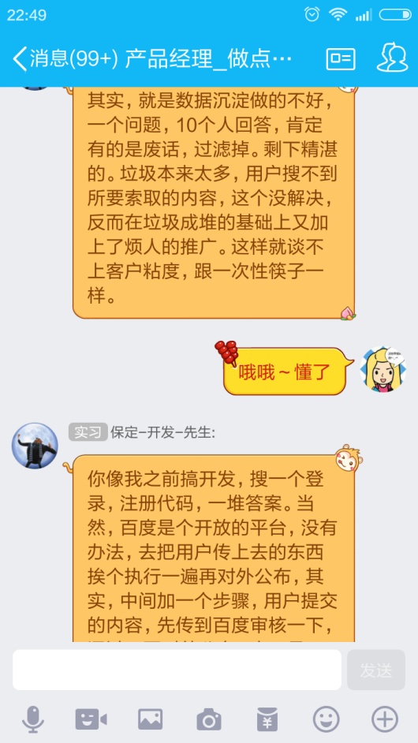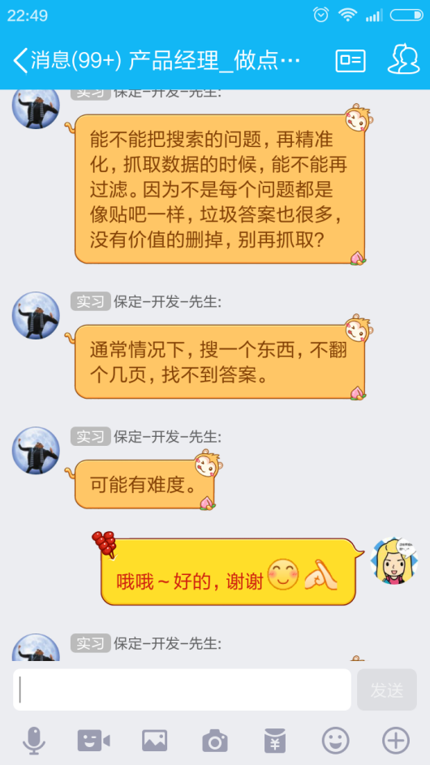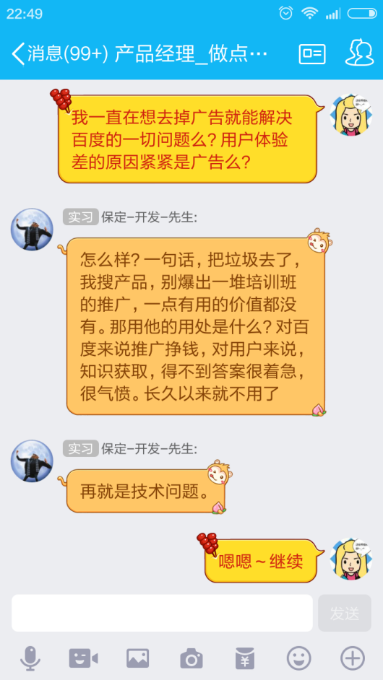

**第二，深度和广度，**保持内容丰富（**广度**）的同时，注重内容**深度建设**。还要注重信息的可用性和便捷性。

**第三，保证内容的权威性，**构建百度商品权威信息，需要监督和认证，以及评价体系的良好运作。

**第四，让内容传递价值，**商品搜索，应该建立在诚信，透明的机制上，为用户传递价值。

# 

# **六．产品逻辑 | 用户的逻辑，决定产品的逻辑**

1. **搜索逻辑**
2. **没有商品数据时，**抓取信息类数据，更加偏向于信息决策辅助。
3. **有商品信息系统时，**首先会考虑商品系统，实现商业智能推荐；其次是搜索引擎，同时会设计数据结构核心“业务产品数据如何再利用”。
4. **商品信息的页面逻辑模式：**

**开始——>意图输入——>Rank&List ——>智能推荐&匹配——>筛选**

1. **推荐逻辑**

**推荐的关键指标：**

* 商品的相关性；商品的Rank模型；商品影响度；商品信誉和评价；商品与用户需求的匹配程度
* 商品推荐逻辑模式

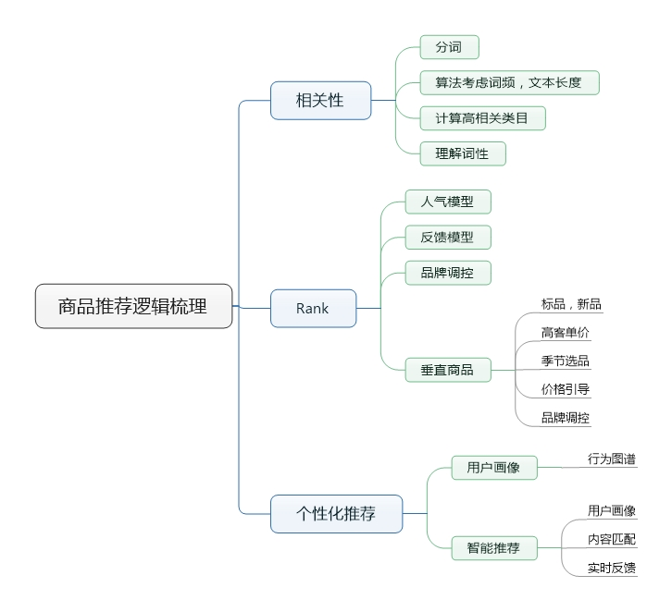

|  |
| --- |
| **思考 & 建议** |

* **逻辑优化策略和建议**

**核心：用户行为逻辑——>产品功能交互逻辑**

* **算法上，采用协同过滤算法，搜热门词、搜长尾词，分析结果确保合理性。**

如果用户都能在第一屏的头一二条，找到想要的内容，那应该是比较成功的。用户的留存率和评价都会非常好。

* **内容归类，提升相关指标权重。**

如搜“曼联”，那用户很可能是想看最近球赛的精华，相关性应该把时间权重调高；若是搜某某电影，用户很可 能是想看完整版，那应该把时长、清晰度等权重调高。

**如果搜索是商品，用户是想要了解商品信息，然后购买商品，那么商品的属性，真实性，信誉，购买渠道权重 就要高。做到Rank和List，必须有针对性的排序和推荐依据。例如同类推荐，搭配推荐。**

* **排序，**在不考虑竞价排名，商业推广等广告售卖的情况下，优化商品**排序策略**，将流量合理分配给高转化率的商品和商家。
* **构建合理的购物逻辑，**抓住用户的购物逻辑，让功能的展现，内容的排序，推荐的信息，符合用户习惯。

对于搜索商品的用户，我们可以分为三步：**一是想了解该商品的相关信息或者线上购买渠道，二是想去找线下 消费渠道，三是找做法自己制作。**

**了解信息&线上渠道——>O2O线下体验&消费渠道——>自己制作**

信息的展示，应该符合用户的使用习惯。**整合地图，评价，线上商户综合信息形成独特的O2O对接体验。充分 考虑到用户的搜索场景。**

# **七．视觉效果和用户体验 | 用户更好的感知，所搜即所得**

|  |
| --- |
| **思考 & 建议** |

* **核心问题1：百度商品搜索现有视觉模式，是分条和分页；而移动用户更喜欢单页应用。**
* **解决方案：**对于手机用户，能否去考虑，**单页信息展示**，减少用户的频繁翻页操作，也是贴近用户的使用习惯。
* **核心问题2：商业推广提示信息，隐藏在页面最下端，不明显。内容类型不明确。**
* **解决方案：**

1、搜索结果页：页面罗列出的搜索结果应与搜索词密切相关，**商业推广信息提示，放在最顶端，让用户知晓。**

2、**标明信息类型。**每一条搜索结果，让用户知道，到底是什么类型，图文？博客？文章？短评？网站？

# **八．商业化和用户价值的系统性思考 | 传递价值**

**1.用户体验也是实现产品商业化的一种手段，**用户体验做好了，用户的价值实现了，用户自然也会帮助产品实现商业化。服务用户的是**流量**，服务企业的是**收入**，**商业化和用户价值相辅相成，是一种价值循环。**

**2.高质量的商业推广内容，**最大程度地将用户引导至有保障、高质量的商品供应商和平台。考虑到用户的实际使用价值，推荐的一定是有用的，有权威的，真实的。最终能够帮到用户，参考，或者购买。

**3.构建良好的用户关系和强大社会媒体影响力，商业价值，用户价值，社会价值相统一，构建商家和用户的信息渠道入口和社会信息分发平台。**

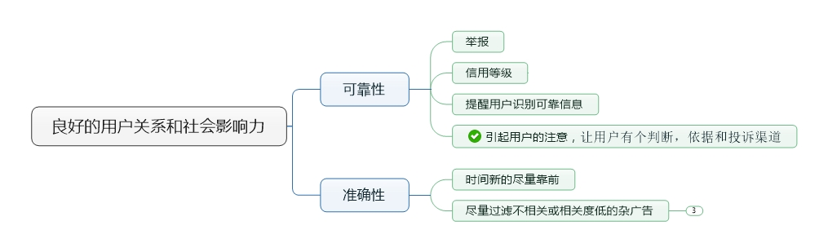

# **九．总结和收获**

**分析的过程，我收获了什么**

**✔ 在分析问题的时候，我在思考，怎么分析，才能让我的分析成果，可以更好的被我的“用户”感知**

1. 分析的目的和方法，
2. 分析的提纲和概要，总体预览图，
3. 要解**决什么样的问题**，
4. 分析的**亮点在哪里**；得出了什么样的**结论或者建议**，
5. 方法的科学性和数据的真实性，准确性。

**以上5点，是我想到的分析一个题目，一款产品，首先要去思考的问题。**

**✔ 锻炼了我哪几种产品能力**

1. **理解、分析、思考的能力**，分析一个问题，除了细心，还需要会思考，有方法。
2. **结构化的设计思维**，形成良好的产品思维逻辑。
3. **换位思考能力**，站在用户的角度，站在阅读我这篇分析文章的读者角度。
4. **图表式的表达**，能用表的地方，不用字，能用图的地方，不用表。（时间仓促，做的不是很好）
5. **业务处理能力**，遇到一个问题，比如产品分析，调研，或者需求分析相关的问题。作为产品经理，如何去处理？既高效，又能产出质量。除了努力，态度，还有特别重要的是对业务的深究能力。
6. **抓核心问题能力，PM在分析问题时，重要的是发现需求，发现问题，然后找到解决方案，形式不是重点。**

以上就是这次分析的全部内容，文中数据和部分图文，来源于网络。

分析用图和部分资料在附件中。

**陈 凯**

**2016年7月10日**